**DRESDEN**

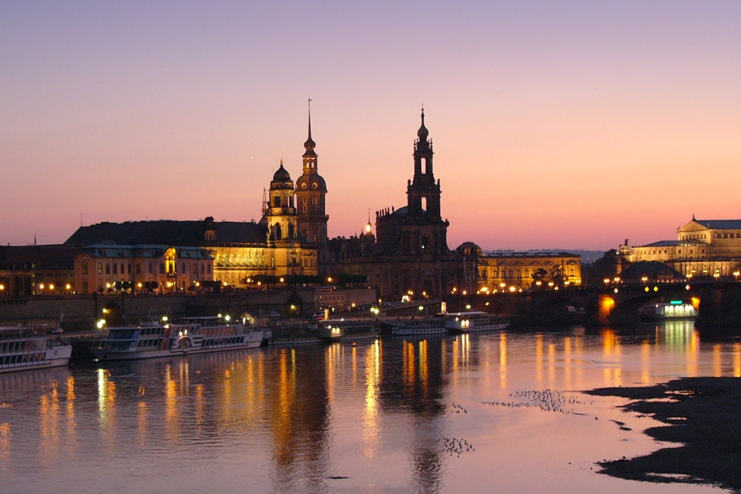

**Complete beschrijving**

**Bezienswaardigheden van Dresden:**

Albertinum

Altstädter Wache

Blaues Wunder

Brühlsche Terrassen

Hygiënemuseum

Frauenkirche

Fürstenzug

Großer Garten

Hofkirche

Japanisches Palais

Verkehrsmuseum

Museum Volkskunst

Kreuzkirche

Kultuurpalast

Kupferstichkabinett

Landhaus

Museum Geologie

Neues Rathaus

Residenzschloß

Orthodoxe Kirche

Semperoper

Tabakkontor Yenidze

Technisches Museum

Zwinger

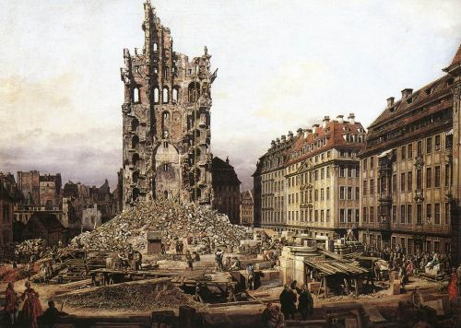**Kreuzkirche.**

Deze kerk is zo oud als de stad zelf; de aanvan g van de bouw dateert van de eerste helft van de 13de eeuw.

Tussen 1764‑'92 ver­rees een barokke kerk, die tijdens het bombardement in 1945 volledig uitbrandde.

Tussen 1946‑'55 werd alleen de buitenkant her­bouwd.

Toch is het kale interieur niet le­lijk.

Om verval tegen te gaan werd op de complete binnenzijde van de kerk een grove, betonachtige sub­stantie aangebracht, die de bezoe­ker het gevoel geeft zich in een geheimzinnige grot te bevinden.

De Kreuzkirche is de traditionele thuisbasis van het `Oresdner Kreuzchor'; optredens van dit in­ternationaal bekende jongenskoor vinden regelmatig 's zaterdags om 18.00 uur plaats.

**Kulturpalast.**

Albertinum

Altstädter Wache

Blaues Wunder

Brühlsche Terrassen

Hygiënemuseum

Frauenkirche

Fürstenzug

Großer Garten

Hofkirche

Japanisches Palais

Verkehrsmuseum

Museum Volkskunst

Kreuzkirche

Kultuurpalast

Kupferstichkabinett

Landhaus

Museum Geologie

Neues Rathaus

Residenzschloß

Orthodoxe Kirche

Semperoper

Tabakkontor Yenidze

Technisches Museum

Zwinger

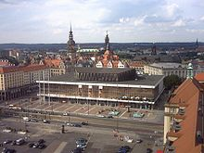Dit 103 m lange flatgebouw ontstond tussen 1966‑'69 als cultu­reel centrum.

Naast een grote zaal voor uiteenlopende doeleinden, waaronder concerten van de Dresdener Philharmonie, herbergt het een studiotheater en verschillende restaurants.

**Neues Rathaus.**

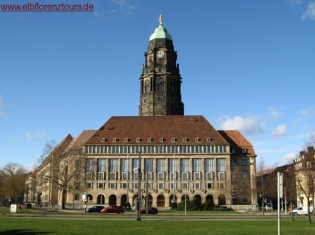Van 1904 tot 1910 werd dit enorme complex met vijf binnen­hoven gebouwd.

Zijn 98 m hoge koepeltoren wordt bekroond door een metalen beeld, de `gouden man'.

Om de toren, op 86 m hoog­te, ligt een uitzichtplatform.

**Landhaus.**

Ook dit gebouw in vroeg­classicistische stijl, uit de tweede helft van de 18de eeuw, werd tijdens WO II vernietigd.

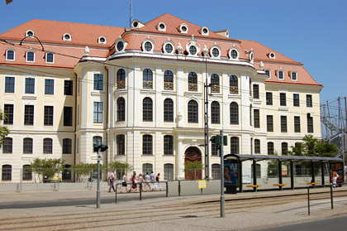Sinds de herop­bouw in 1965 is hier het museum voor stadsgeschiedenis onderge­bracht.

Belangwekkend is het renaissancetrappenhuis.

**Frauenkirche.**

Albertinum

Altstädter Wache

Blaues Wunder

Brühlsche Terrassen

Hygiënemuseum

Frauenkirche

Fürstenzug

Großer Garten

Hofkirche

Japanisches Palais

Verkehrsmuseum

Museum Volkskunst

Kreuzkirche

Kultuurpalast

Kupferstichkabinett

Landhaus

Museum Geologie

Neues Rathaus

Residenzschloß

Orthodoxe Kirche

Semperoper

Tabakkontor Yenidze

Technisches Museum

Zwinger

Ooit het symbool van Dres­den en de belangrijkste protestant­se kerk van Duitsland.

Een 95 m hoge, stenen koepel sierde het vier­kante bouwwerk, dat de breuklijn van barok en classicisme weer­spiegelde.

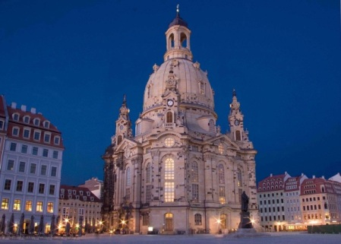Tijdens de Zevenjarige Oorlog hield de Frauenkirche stand tijdens een drie dagen durende kanonnade door Pruisische troe­pen, maar op de kracht van de ge­allieerde bommen was ook zij niet bereke nd.

De kerk had het bombar­dement in eerste instantie, uiterlijk zelfs zonder grote schade, door­staan.

Maar toen vuur en rook in de middag wat bedaard waren, zakte de kerk, die van binnen volledig was uitgegloeid, langzaam in el­kaar.

Het puin werd nooit opge­ruimd en zo bleef de Frauenkirche het symbool van Dresden: als mo­nument van de vernietiging om de bezoeker permanent te herinneren aan de verschrikkingen van een oorlog.

Sinds de hereniging zijn er plannen om de kerk in haar oude luister te laten herrijzen ‑ waar wonderlijk genoeg niet alle Dres­denaren even blij mee zijn.

**Albertinum.**

Albertinum

AltstädterWache

Blaues Wunder

Brühlsche Terrassen

Hygiënemuseum

Frauenkirche

Fürstenzug

Großer Garten

Hofkirche

Japanisches Palais

Verkehrsmuseum

Museum Volkskunst

Kreuzkirche

Kultuurpalast

Kupferstichkabinett

Landhaus

Museum Geologie

Neues Rathaus

Residenzschloß

Orthodoxe Kirche

Semperoper

Tabakkontor Yenidze

Technisches Museum

Zwinger

Wereldberoemde kunstschat­ten herbergt het Albertinum, dat aan het eind van de 19de eeuw als museum en archief opgericht werd.

De basis voor deze rijke kunstverzameling vormt de in 1560 door keurvorst August gestichte `kunst‑ en wonderkamer'.

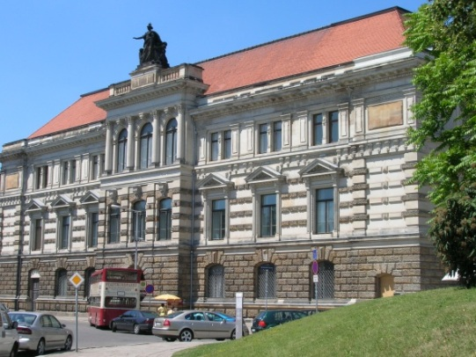August der Starke stichtte de schil­derijengalerie die door zijn opvol­ger August III verder uitgebreid werd.

Een deel van de kunstvoor­werpen liep aan het eind van WO II zware schade op.

Om het `Duitse cultuurgoed' niet in de handen van het oprukkende Russische leger te laten vallen, werden de schatten tijdens de chaotische terugtocht door Duitse troepen verstopt.

Maandenlang stonden de kisten met schilderijen, porselein, glas en edelstenen in natte grotten.

Aan de opperbevelhebber van het 1ste Oe­kraïnse Front, maarschalk Konev, is het onmiddellijke bergen en in veiligheid brengen van de kunst­voorwerpen te danken.

Ze werden in de Sovjetunie gerestaureerd en tussen 1955 en 1958 aan Oost ­Duitsland teruggegeven.

**Brühlsche Terrasse.**

Albertinum

AltstädterWache

Blaues Wunder

Brühlsche Terrassen

Hygiënemuseum

Frauenkirche

Fürstenzug

Großer Garten

Hofkirche

Japanisches Palais

Verkehrsmuseum

Museum Volkskunst

Kreuzkirche

Kultuurpalast

Kupferstichkabinett

Landhaus

Museum Geologie

Neues Rathaus

Residenzschloß

Orthodoxe Kirche

Semperoper

Tabakkontor Yenidze

Technisches Museum

Zwinger

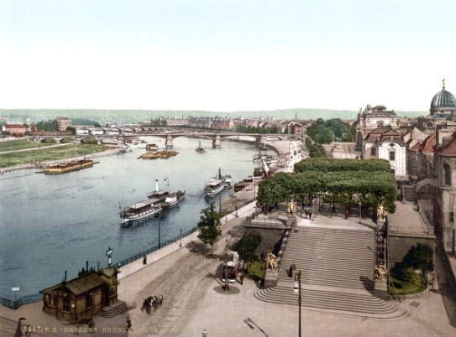Dit flaneerterras, door zijn uitzicht op het Elbelandschap ook wel `balkon van Europa' genoemd, gaat terug op een oude fortificatie.

Rijksgraaf Heinrich von Brühl liet de muur in een lustpark veranderen en bouwde er een paleis, een bi­bliotheek en een galerie.

In 1814 werd het terrein voor het publiek opengesteld en ontwikkelde het zich snel tot een toeristische ont­moetingsplaats.

Toen ontstond ook de royale trap met de vier beelden­groepen, die de tijden van de dag afbeelden.

De oorspronkelijke ge­bouwen van het Brühlsche terras bestaan niet meer.

Het paleis werd in 1899 afgebroken en zeven jaar later vervangen door het Landtagshaus, het huidige `museum voor geologie en mineralogie'.

Op de plaats van de bibliotheek kwam in 1897 een neo‑barokke behuizing voor boeken, die in 1945 vernield werd en in '64 weer herbouwd was.

Nu is restaurant `Sekundoge­nitur' er gehuisvest.

Centraal langs het terras staat de kunstacademie uit 1894.

Opvallend aan dit ge­bouw is de glazen koepel, die door zijn karakteristieke vorm in de volksmond `citroenpers' heet en bekroond wordt door een beeld van de godin Nike.

Op de noordoostelijke hoek van de terrasmuur staat het Moritzmonument uit 1553, het oudste monument van Dresden.

Afgebeeld is keurvorst Moritz, die tijdens een slag gewond raakt en, met de dood voor ogen, zijn zwaard aan broer August geeft.

Albertinum

AltstädterWache

Blaues Wunder

Brühlsche Terrassen

Hygiënemuseum

Frauenkirche

Fürstenzug

Großer Garten

Hofkirche

Japanisches Palais

Verkehrsmuseum

Museum Volkskunst

Kreuzkirche

Kultuurpalast

Kupferstichkabinett

Landhaus

Museum Geologie

Neues Rathaus

Residenzschloß

Orthodoxe Kirche

Semperoper

Tabakkontor Yenidze

Technisches Museum

Zwinger

Aan de voet van het Brühlsche ter­ras liggen de aanlegsteigers van de `Weißen Flotte'.

Vanaf dit punt kunt u, behalve in de winter, per raderboot een tocht op de Elbe ma­ken, bijvoorbeeld noordelijk langs de wijnhellingen naar Meißen of zuidelijk door het spectaculaire landschap van de Sächsische Schweiz naar Bad Schandau.

**Johanneum/Verkehrsmuseum**

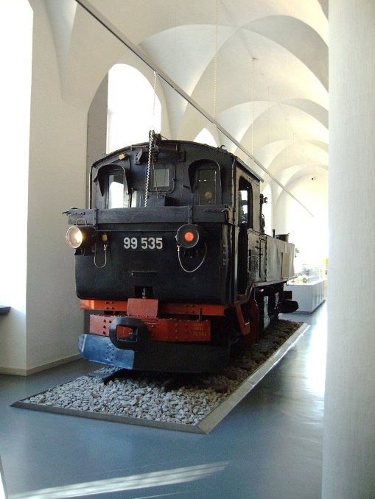Het Johanneum, dat in de 16de eeuw als stal voor de vorstelijke paarden gebouwd werd, diende van 1729 tot 1744 als schilderijen­galerie.

Sinds de restauratie na WO II is hier het verkeersmuseum on­dergebracht, dat de ontwikkeling van allerl ei soorten verkeersmid­delen toont.

Interessant zijn de stoomlocomotief `Muldenthal' uit 1861, 's werelds eerste draaistroomlocomotief uit 1898, een vliegtuig uit 1909 en verschillende nautische apparaten.

**Residenzschloß.**

Albertinum

AltstädterWache

Blaues Wunder

Brühlsche Terrassen

Hygiënemuseum

Frauenkirche

Fürstenzug

Großer Garten

Hofkirche

Japanisches Palais

Verkehrsmuseum

Museum Volkskunst

Kreuzkirche

Kultuurpalast

Kupferstichkabinett

Landhaus

Museum Geologie

Neues Rathaus

Residenzschloß

Orthodoxe Kirche

Semperoper

Tabakkontor Yenidze

Technisches Museum

Zwinger

Uit een middeleeuwse burcht ontstond vanaf de 16de eeuw het representatieve renaissanceslot van de Sachsische keurvorsten en koningen.

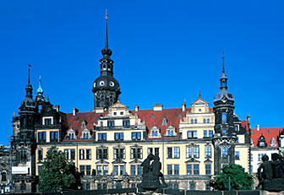Het bombardement in 1945 veranderde ook dit gebouw in een ruïne.

In de tweede helft van de jaren '60 werd de Georgentor, een portaal in de stijl van de neorenaissance uit 1901, hersteld.

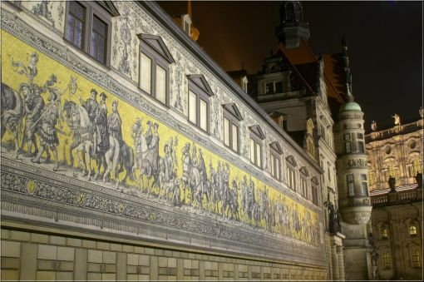**Fürstenzug**

In de Augustusstraße stoot u op de be­roemde Fürstenzug.

Dit oor­spronkelijk in graffitotechniek uit­gevoerde fries uit 1876 toont alle Sachsische markgraven en konin­gen die tot dan toe hadden geleefd.

Gezeten te paard, in de kleding uit hun eigen periode, vormen zij een optocht die de sporen van de vroegste Sachsenkoning volgt.

In 1907 was de 102 m lange muur­schildering al zo verweerd, dat zij op 24.000 Meißner porseleintegels overgezet werd.

De Fürstenzug vormt de decoratieve buitenkant van de Lange Gang, die de Geor­gentor met het Johanneum ver­bindt.

De gang is via 22 Toscaanse rondboogarcaden geopend naar de hof, die gedurende de Renaissance de locatie voor festiviteiten in Sachsen vormde.

**Kathedrale St. Trinitatis/****Hofkirche.**

Albertinum

AltstädterWache

Blaues Wunder

Brühlsche Terrassen

Hygiënemuseum

Frauenkirche

Fürstenzug

Großer Garten

Hofkirche

Japanisches Palais

Verkehrsmuseum

Museum Volkskunst

Kreuzkirche

Kultuurpalast

Kupferstichkabinett

Landhaus

Museum Geologie

Neues Rathaus

Residenzschloß

Orthodoxe Kirche

Semperoper

Tabakkontor Yenidze

Technisches Museum

Zwinger

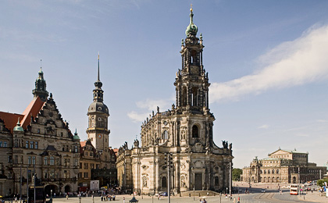De voormalige hofkerk is de groot­ste kerk van Sachsen.

In 1738 kreeg de Italiaanse architect Gaeta­no Chiaveri opdracht een kerk in de stijl van de Italiaanse barok te ontwerpen.

Pas in 1755 stond de driebeukige basiliek met trog‑ en tongewelven trots in het volle zonlicht.

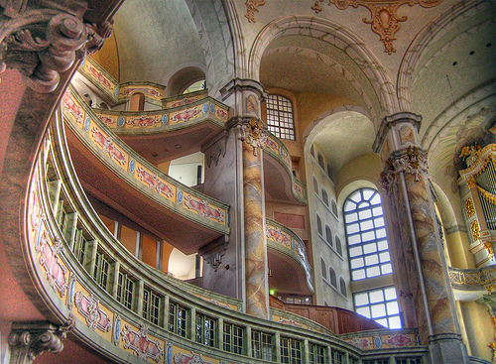Tussen hoofd‑ en zijbeuken loopt een processieomloop van twee verdiepingen, omdat het katholieke hof de kerkdienst bij voor­keur achter gesloten deuren, duide­lijk gescheiden van het protestant­se volk, hield.

De prachtige, uit hout gesneden kansel uit 1722 is van Balthasar Permoser, het altaar­schilderij uit 1752 stamt van Anton Raphael Mengs.

De marmeren fi­guur van de Heilige Magdalena da­teert van rond 1650 en het 4 m hoge zilveren crucifix van 1756.

Gott­fried Silbermann bouwde tussen 1750‑'53 het opvallende orgel; tij­dens het stemmen van het nieuwe instrument bezweek hij aan een hartverlamming.

De Nepomuk‑ka­pel werd in 1973 een monument voor de oorlogsslachtoffers.

Albertinum

AltstädterWache

Blaues Wunder

Brühlsche Terrassen

Hygiënemuseum

Frauenkirche

Fürstenzug

Großer Garten

Hofkirche

Japanisches Palais

Verkehrsmuseum

Museum Volkskunst

Kreuzkirche

Kultuurpalast

Kupferstichkabinett

Landhaus

Museum Geologie

Neues Rathaus

Residenzschloß

Orthodoxe Kirche

Semperoper

Tabakkontor Yenidze

Technisches Museum

Zwinger

Het altaar en de piëta van Meißner por­selein stammen uit 1974.

In de grafkelder onder het koor zijn de Sachsische heersers bijgezet.

Van August der Starke wordt hier al­leen zijn hart bewaard.

Volgens de toen gebruikelijke rituelen werd het lichaam daar begraven, waar het door de plicht aan verbonden was, het hart echter op de plaats van zijn grootste liefde.

Zo ligt het lichaam van August de Polenko­ning in de kathedraal van Krakow ‑ in de rol van August de Sachsen­koning voelde hij zich (zijn hart in Dresden bewijst het) meer thuis.

De twee marmeren beelden in de crypte, die Jezus afbeelden, wer­den in

**Museum für Mineralogie und Geologie.**

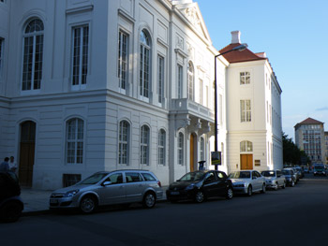Dit museum kwam voort uit de `keurvorstelijke kunst‑ en natura­liënkamer', die in de 16de eeuw ge­stic ht werd.

Tegenwoordig omvat de collectie belangrijke verzame­lingen op het gebied van paleontografie, mineralogie en petrografie.

Belangwekkend is vooral de ten­toonstelling `De oudheid van de aarde' met een omvangrijke verza­meling fossielen uit de hele we­reld.

**Semperoper.**

Albertinum

AltstädterWache

Blaues Wunder

Brühlsche Terrassen

Hygiënemuseum

Frauenkirche

Fürstenzug

Großer Garten

Hofkirche

Japanisches Palais

Verkehrsmuseum

Museum Volkskunst

Kreuzkirche

Kultuurpalast

Kupferstichkabinett

Landhaus

Museum Geologie

Neues Rathaus

Residenzschloß

Orthodoxe Kirche

Semperoper

Tabakkontor Yenidze

Technisches Museum

Zwinger

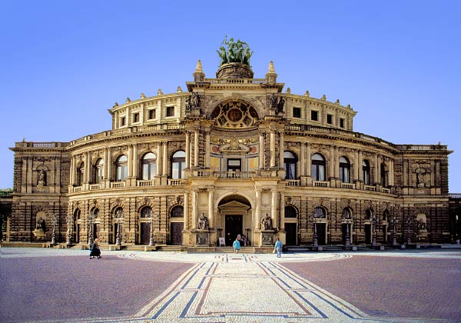Gottfried Semper ontwierp deze opera, die tussen 1838‑'41 in een op de Italiaanse vroege Renais­sance geïnspireerde stijl gebouwd werd.

Met de premières van `Rien­zi', `Der fliegende Holländer' en `Tannhäuser' vierde Richard Wag­ner hier triomfen.

In 1869 brandde het gebouw af, maar het w erd tus­sen 1871 en 1878 onder leiding van Sempers zoon Manfred, nu in de vormen van de late Renaissance, op de oorspronkelijke plaats her­bouwd.

In 1945 werd de opera op­nieuw door de vlammen geteisterd en zwaar beschadigd.

Pas in 1977 begon de reconstructie van het tra­ditierijke huis, dat in 1985 met Carl Maria von Webers `Freischütz' zijn feestelijke heropening vierde.

De toeschouwersruimte heeft, net als de foyers, weer zijn majestueu­ze interieur van stucwerk, stucmar­mer, edele metalen, stoffen en schilderingen terug gekregen.

De beroemde akoestiek van de oude Semperoper is weer terug.

In de zijnissen van de façade staan de beelden van Shakespeare, Sopho­cles, Molière en Euripides, de zij­vleugels sieren afbeeldingen van bekende drama‑ en operafiguren en de ingang wordt geflankeerd door (hoe kan het anders) de beel­den van Goethe en Schiller.

Albertinum

AltstädterWache

Blaues Wunder

Brühlsche Terrassen

Hygiënemuseum

Frauenkirche

Fürstenzug

Großer Garten

Hofkirche

Japanisches Palais

Verkehrsmuseum

Museum Volkskunst

Kreuzkirche

Kultuurpalast

Kupferstichkabinett

Landhaus

Museum Geologie

Neues Rathaus

Residenzschloß

Orthodoxe Kirche

Semperoper

Tabakkontor Yenidze

Technisches Museum

Zwinger

**Altstädter Wache**

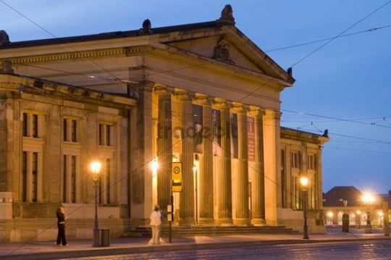Dit kleine classicistische bouwwerk in het zuiden van het plein ontstond in 1831 naar het ontwerp van Karl Friedrich Schinkel.

Op de timpanen zijn afbeeldingen van Mars en Saxonia te zien.

Ach­ter de `Altstädter Wache' liggen de ruïnes van het Taschenbergpalais.

Van Pöppelmann, de ontwerper van de Zwinger, stamt dit barokke gebouw uit 1711, dat na zijn ver­woesting door geallieerde bom­men nog steeds op herstel wacht.

Daarvoor staat de Cholerabrun­nen, een 18 m hoge fontein in neo­gotische stijl.

**Zwinger.**

Albertinum

AltstädterWache

Blaues Wunder

Brühlsche Terrassen

Hygiënemuseum

Frauenkirche

Fürstenzug

Großer Garten

Hofkirche

Japanisches Palais

Verkehrsmuseum

Museum Volkskunst

Kreuzkirche

Kultuurpalast

Kupferstichkabinett

Landhaus

Museum Geologie

Neues Rathaus

Residenzschloß

Orthodoxe Kirche

Semperoper

Tabakkontor Yenidze

Technisches Museum

Zwinger

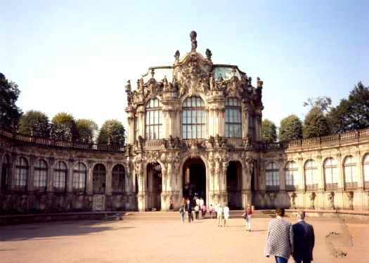Het lijkt erop dat het hoofd­motief van August der Starke wer­kelijkheid geworden is.

`Vorsten bezorgen zich onsterfelijkheid door hun bouwwerken', meende de Sachsenkoning, en de Dresde­ner Zwinger is het perfecte bewijs.

Al weet haast niemand meer wat een `Zwinger' is (namelijk de gang tussen binnen‑ en buitenmuur van een burcht),‑ van de Zwinger heeft intussen iedereen wel gehoord.

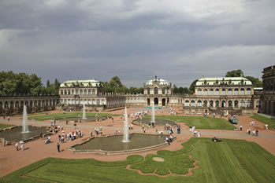De naam van deze wulpse pronkves­ting is zo'n begrip geworden, dat ze zelfs in de `Duden' (de Duitse Van Dale) een vaste plaats heeft veroverd.

Tussen 1710 en 1732 werd de Zwinger onder leiding van Matthä­us Daniel Pöppelmann op de plaats van de middeleeuwse dwingel ge­bouwd.

Voor de plastische versie­ring was Balthasar Permoser ver­antwoordelijk, één van de grote beeldhouwers uit de tijd van de barok.

De noordelijke zijkant rich­ting Elbe bleef nog 100 jaar lang open (oorspronkelijk zou de Zwin­ger tot aan de Elbe reiken), tot in het midden van de 19de eeuw Gott­fried Semper met een galerij in de stijl van de neo‑renaissance ook deze kant afsloot.

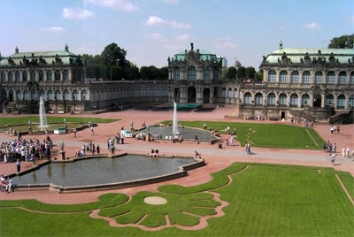Deze galerij is tegelijk het traditionele onderko­men voor de schilderijencollectie Alte Meister, maar ernstige techni­sche tekortkomingen als gevolg van de snelle heropbouw in 1955 maakten een verhuizing van de waardevolle schilderijen nodig.

De omvangrijke sanering zal nog en­kele jaren in beslag nemen; zolang is een deel van de meesterwerken in het Albertinum (galerie Neue Meister) ondergebracht.

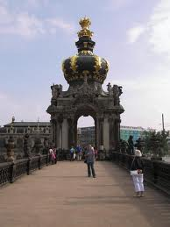Naast Oudduitse en Oudnederlandse schilderijen hangen er werken van Italiaanse schilders uit de 15de tot de 18de eeuw, Vlaamse en Neder­landse werken (17de eeuw), Duitse schilderijen (16de eeuw), enkele voorbeelden van de Spaanse schil­derkunst (17de eeuw) en Franse en Sachsische werken uit de 17de-18de eeuw.

Hoogtepunten zijnde `Six­tijnse Madonna' van Rafaël, Rem­brandts `Zelfportret met Saskia', de 'Belastingpenning' van Titiaan en het `Brieflezende meisje' van Vermeer.

Het in de oostvleugel van de Sem­per‑galerij ondergebrachte Histo­risches Museum moest, evenals de schilderijengalerie, tijdens de sa­nering van het gebouw zijn poorten sluiten.

Na de herbouw van het re­sidentieslot zal de rijke verzame­ling aldaar een nieuwe domicilie vin den.

Het museum bezit meer dan 10.000 objecten, onder meer kostbare kleding van het Sachsi­sche hof en talrijke pronk‑ en ge­bruikswapens uit de late Middel­eeuwen tot de 18de eeuw.

Beroemd zijn het zwaard van Friedrich der Streitbare uit 1425, een pronkhar­nas voor paarden ruiter uit de 16de eeuw en het kroningsornaat van August der Starke.

Tegenover de Semper‑galerij ziet u de Kronentor, de opvallendste poort van het gebouw.

De gewelf­de koepel met vier adelaars en de Poolse kroon symboliseert de macht van August II als koning van Polen en keurvorst van Sachsen.

De Zwingerhof, 102 m lang en 107 m breed, diende toen voor toernooien en bruisende feesten, nu voor concerten van het Philhar­monisch orkest.

In het westen domineert het Wall­pavillion,geflankeerd door de Ma­thematisch‑ Physikalische Salon en het Französische Pavillion met erachter het Nymphenbad.

Een beeld van Hercules met de wereld­bol bekroont het Wallpavillion.

In spiegelbeeld er tegenover is het Glockenspielpavillion geïntegreerd; het klokkenspel aan de bin­nenkant bestaat uit 40 klokken van Meißner porselein.

In de Mathe­matisch‑Physikalische Salon vindt u een historische verzameling instrumenten uit alle gebieden van de wetenschap, waaronder horloges, klokken, geodetische apparaten en globes.

Het Nymphenbad, vanuit de hof niet te zien, vormt één van de mooiste Duitse fonteinen uit de baroktijd.

Naast de Salon is het Museum für Tierkunde ondergebracht.

Tussen Kronentor en Glockenspielpavilli­on ontdekt u de Porzellan-Sammlung; na de verzameling in het Topkapi‑serail van Istanbul is dit de grootste porseleinverzameling ter wereld.

De collectie omvat naast Meißner porselein voorbeel­den van Chinees en Japans porse­lein, onder meer grafgiften uit de tijd van de Han‑ tot de Tangdynas­tie en voorbeelden uit de tijd van de Sung‑ en Mingdynastie.

Tot de hoogtepunten behoren verder de `dragondervazen', 1 m hoge dek­selvazen met blauwe ondergla­zuurschilderingen.

August II ruil­de de vazen in 1717 bij de Pruisi­sche koning Wilhelm I tegen 600 dragonders.

Het pronkstuk van de verzameling is een in 1749 door de manufactuur van Vincennes vervaardigd boeket bloemen van por­selein.

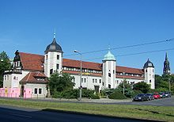**Jägerhof/Museum für Volkskunst.**

Albertinum

AltstädterWache

Blaues Wunder

Brühlsche Terrassen

Hygiënemuseum

Frauenkirche

Fürstenzug

Großer Garten

Hofkirche

Japanisches Palais

Verkehrsmuseum

Museum Volkskunst

Kreuzkirche

Kultuurpalast

Kupferstichkabinett

Landhaus

Museum Geologie

Neues Rathaus

Residenzschloß

Orthodoxe Kirche

Semperoper

Tabakkontor Yenidze

Technisches Museum

Zwinger

Wie zich voor traditionele volks­kunst interesseert, vindt in dit re­naissancegebouw uit 1613 een overzicht van de artistieke tradities in de Lausitz, het Erzgebirge en het Vogtland.

U ziet hier kleurrijk ge­decoreerde meubels, traditionele huishoudgereedschappen, textiel­kunst en historisch speelgoed.

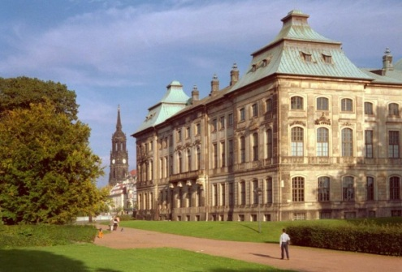**Japanisches Palais.**

Het viervleugelige paleis met zijn hoekpaviljoens is een ander voorbeeld van de Dresdener barok­architectuur.

In 1715 als `Hollands paleis' begonnen, werd het ge­bouw tussen 1729‑'31 naar plan­nen van Pö ppelmann veranderd en uitgebreid in `Japanse' stijl.

Op­drachtgever was August der Star­ke, die zijn vooral uit het Verre Oosten stammende porseleinver­zameling in een passende omge­ving wilde onderbrengen.

Het paleis is na de oorlogsschade nog niet helemaal herbouwd.

De porselein­verzameling bevindt zich tegen­woordig in de Zwinger.

In het pa­leis is een beperkt toegankelijke studieverzameling van het muse­um voor prehistorie en volkenkun­de ondergebracht.

**Technisches Museum.**

Albertinum

AltstädterWache

Blaues Wunder

Brühlsche Terrassen

Hygiënemuseum

Frauenkirche

Fürstenzug

Großer Garten

Hofkirche

Japanisches Palais

Verkehrsmuseum

Museum Volkskunst

Kreuzkirche

Kultuurpalast

Kupferstichkabinett

Landhaus

Museum Geologie

Neues Rathaus

Residenzschloß

Orthodoxe Kirche

Semperoper

Tabakkontor Yenidze

Technisches Museum

Zwinger

Het wetenschappelijk‑techni­sche museum informeert over elektronica, wetenschappelijke apparaten en de geschiedenis van de fotografie en heeft verder een ver­zameling van 200 typemachines (waaronder de houten `Mittenho­fer' uit 1864), historische speeldo­zen, draaiorgels en grammofoons.

**Kupferstichkabinett.**

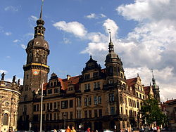Met ongeveer een kwart mil­joen voorwerpen behoort deze ver­zameling tot de rijkste ter wereld.

De nadruk ligt op vroege kopergra­vures, werken uit de Italiaanse en Duitse Renaissance, Franse en En­gelse grafieken

uit de 18de eeuw en verder voorbeelden uit de tijd van de romantiek,

het expressionisme en de hedendaagse kunst.

**Großer Garten.**

Albertinum

AltstädterWache

Blaues Wunder

Brühlsche Terrassen

Hygiënemuseum

Frauenkirche

Fürstenzug

Großer Garten

Hofkirche

Japanisches Palais

Verkehrsmuseum

Museum Volkskunst

Kreuzkirche

Kultuurpalast

Kupferstichkabinett

Landhaus

Museum Geologie

Neues Rathaus

Residenzschloß

Orthodoxe Kirche

Semperoper

Tabakkontor Yenidze

Technisches Museum

Zwinger

Dit 200 ha grote park werd in de tweede helft van de 17de eeuw in Franse stijl aangelegd.

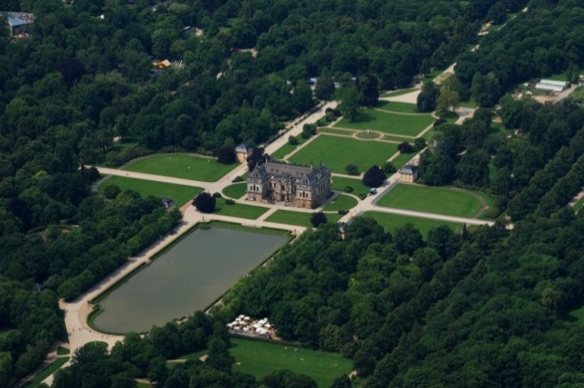In 1873 vond een verruiming van het com­plex plaats, waarbij het in een En­gels landschapspark werd veran­derd.

Bij het kruispunt van de hoofd‑ en zijlaan staat het barokke paleis uit 1683; tot aan zijn vernie­tiging door de oorlogsbommen diende dit paleis als museum van oudheden.

De wederopbouw is nog niet afgesloten.

De beelden­groep in de tuin van het paleis, getiteld `De tijd ontvoert de schoonheid', werd in 1720 ge­vormd.

Dwars door het park zoeft de `Pio­niereisenbahn', het bij kinderen zeer populaire minitreintje.

Aan de oever van de Carolavijver kunt u roeiboten huren.

In het noordwes­ten van het park (aan de Stübelal­lee) schuilt een kleine hortus bota­nicus, in het zuidwesten (aan de Tiergartenstraße) een dierentuintje uit 1861.

**Deutsches Hygiënemuseum.**

Albertinum

AltstädterWache

Blaues Wunder

Brühlsche Terrassen

Hygiënemuseum

Frauenkirche

Fürstenzug

Großer Garten

Hofkirche

Japanisches Palais

Verkehrsmuseum

Museum Volkskunst

Kreuzkirche

Kultuurpalast

Kupferstichkabinett

Landhaus

Museum Geologie

Neues Rathaus

Residenzschloß

Orthodoxe Kirche

Semperoper

Tabakkontor Yenidze

Technisches Museum

Zwinger

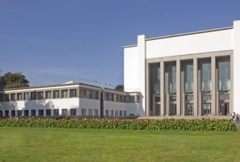Dit neoclassicistische muse­um herbergt de nu grootste gespe­cialiseerde tentoonstelling over gezondheidszorg ter wereld.

Op een oppervlakte van 5000 m² krijgt de bezoeker kijk op verschillende facetten van hygiëne en gezond le­ven.

Bijzondere attracties vormen de `glazen figu ren' van vrouw, man, koe en paard, die als meester­werken van Duitse wetenschappe­lijke precisie gelden.

Het woord `glazen' doelt daarbij minder op het materiaal (de modellen zijn van ceton) maar veeleer op een eeuwenoude wens die in de Re­naissance voor het eerst duidelijke vormen begon aan te nemen.

Men wilde meer en nauwkeuriger ken­nis over de functie van het mense­lijke lichaam; er werd als bezeten geseceerd en geanalyseerd.

De te­keningen van Leonardo da Vinci en het beroemde anatomieboek van Andreas Vesalius getuigen daarvan.

De `glazen mensen', die in 1930 door Dresdener weten­schappers gemonteerd werden, vormen zoiets als een eindpunt van deze ontwikkeling.

**Russisch Orthodoxe Kirche.**

Albertinum

AltstädterWache

Blaues Wunder

Brühlsche Terrassen

Hygiënemuseum

Frauenkirche

Fürstenzug

Großer Garten

Hofkirche

Japanisches Palais

Verkehrsmuseum

Museum Volkskunst

Kreuzkirche

Kultuurpalast

Kupferstichkabinett

Landhaus

Museum Geologie

Neues Rathaus

Residenzschloß

Orthodoxe Kirche

Semperoper

Tabakkontor Yenidze

Technisches Museum

Zwinger

Deze basiliek (1872‑'74) werd geïnspireerd op Russ ische bouwwerken uit de 17de eeuw.

Om­dat de geplande muurschilderin­gen nooit verwezenlijkt konden worden, vormt de met iconen be­hangen, wit marmeren scheidings­wand het eigenlijke sieraad van het interieur.

**Loschwitzbrücke Blaues Wunder.** (tussen stadsdeel Loschwitz en Blasewitz)

De Dresdener voorstadjes Losch­witz en Blasewitz aan beide zijden van de Elbe worden door het `Blaue Wunder' met elkaar ver­bonden.

De stalen hangbrug uit 1893 had een bla uwe beschilde­ring.

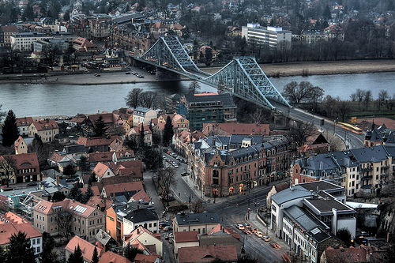Tegenwoordig is hij turquoi­se.

De brug heeft een spanwijdte van 141,5 m. Vlakbij de brug kunt u met een kabeltreintje uit 1895 omhoog naar de ooit duurste wijk van Dresden, Weiger Hirsch.

Be­roemd is het restaurant `Luisenhof', dat door het fraaie uitzicht ook wel `balkon van Dresden' wordt genoemd.

Vanaf de Körner­platz vertrekt naast de kabeltrein ook een kabelbaan, die u naar het 84 m hoger gelegen uitzichtplat­form op de Loschwitzhöhe brengt.

**Tabakkontor Yenidze**

Albertinum

AltstädterWache

Blaues Wunder

Brühlsche Terrassen

Hygiënemuseum

Frauenkirche

Fürstenzug

Großer Garten

Hofkirche

Japanisches Palais

Verkehrsmuseum

Museum Volkskunst

Kreuzkirche

Kultuurpalast

Kupferstichkabinett

Landhaus

Museum Geologie

Neues Rathaus

Residenzschloß

Orthodoxe Kirche

Semperoper

Tabakkontor Yenidze

Technisches Museum

Zwinger

In 1907 had een Sachsische ondernemer de pas 26‑jarige archi­tect Martin Hammitzsch de opdracht gegeven een sigarettenfa­briek te bouwen in de vorm van een moskee.

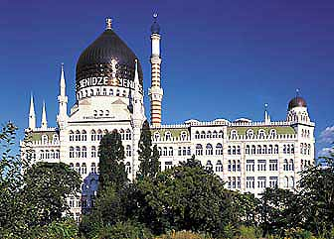Deze ondernemer, die ta­bak uit Turkije importeerde,

ver­wachtte van het in het oog springende gebouw een lucratieve in­vloed op de verkoop van zijn siga­retten.

Hammitzsch verenigde in zijn ontwerp alles, wat hij va n de oosterse architectuur gezien en ge­lezen had.

Het resultaat, de `Yenid­ze', is een wonderlijk mengsel van oosterse stijlen en stromingen, waarbij de schoorsteen het uiterlijk van een minaret kreeg.

De zeven verdiepingen van het gebouw wor­den bekroond dooreen 17 m hoge glazen koepel, die oorspronkelijk met felgekleurde ornamenten ver­sierd was en nu goudoranje van kleur is.

In de koepel bevond zich een ontspanningsruimte met zwembad, ligstoelen en rustka­mers voor de arbeiders ‑fabrikant Hugo Zietz was zijn tijd ver voor­uit.

De kantine op de vijfde verdie­ping was in de stijl van een Rooms ­Byzantijnse vorstenzaal ingericht. Momenteel is het lot van de `Ye­niäze' onzeker.

De plannen varië­ren van sloop tot hotel.